Федеральное государственное автономное образовательное учреждение высшего образования

«Санкт-Петербургский национальный исследовательский университет ИТМО**»**

**Институт ПИиКТ**

**Дисциплина: Информационные системы и базы данных**

**Лабораторная работа №3**

Выполнил: Сиразетдинов Азат Ниязович

Группа: Р3116

Преподаватель: Горбунов Михаил Витальевич

2023г.

Оглавление

Задание 3

Выполнение 4

Исходная модель 4

Функциональные зависимости 4

Анализ зависимостей 5

1NF 5

2NF 5

3NF 6

НФБК 6

Нормализованная модель: 6

Денормализации 7

Объединение связанных таблиц 7

Добавление избыточных атрибутов 7

Функция 7

Триггер 8

Вывод 9

# Задание

Для отношений, полученных при построении предметной области из лабораторной работы №1, выполните следующие действия:

Опишите функциональные зависимости для отношений полученной схемы (минимальное множество);

Приведите отношения в 3NF (как минимум). Постройте схему на основеNF (как минимум).

Опишите изменения в функциональных зависимостях, произошедшие после преобразования в 3NF (как минимум). Постройте схему на основеNF;

Преобразуйте отношения в BCNF. Докажите, что полученные отношения представлены в BCNF. Если ваша схема находится уже в BCNF, докажите это;

Какие денормализации будут полезны для вашей схемы? Приведите подробное описание.

Придумайте триггер и связанную с ним функцию, относящиеся к вашей предметной области, согласуйте их с преподавателем и реализуйте на языке PL/pgSQL.

# Выполнение

## Исходная модель

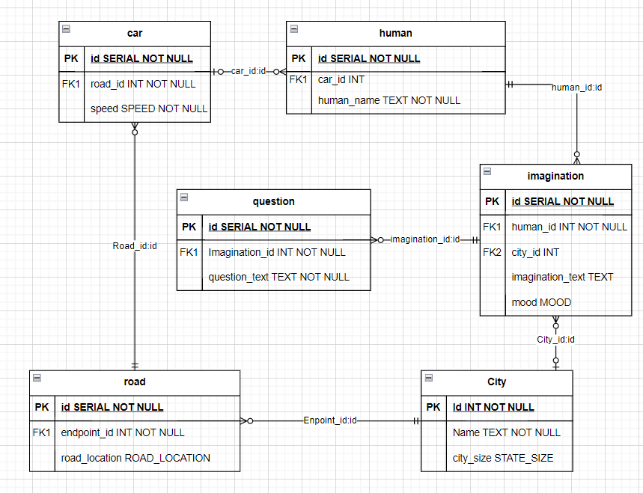

## Функциональные зависимости

car: id → (speed, road_id)

human: id → (car_id, human_name)

imagination: id → (human_id, city_id, imagination_text, mood),

(human_id, imagination_text) → (city_id, mood)

question: id → (imagination_id, question_text)

city: id → (name, city_size)

road: id → (endpoint_id, road_location)

## Анализ зависимостей

### 1NF

Отношение, на пересечении каждой строки и столбца — одно значение. Представленная модель удовлетворяет первой нормальной форме

### 2NF

1) отношение в 1НФ

2) атрибуты, не входящие в первичный ключ, в полной функциональной зависимости от первичного ключа отношения.

Представленная модель удовлетворяет второй нормальной форме

### 3NF

Отношение в

1) 1НФ и 2НФ

2) все атрибуты, которые не входят в первичный ключ, не находятся в транзитивной функциональной зависимости от первичного ключа.

Таблица imagination не удовлетворяет третьей нормальной форме

Новая модель:

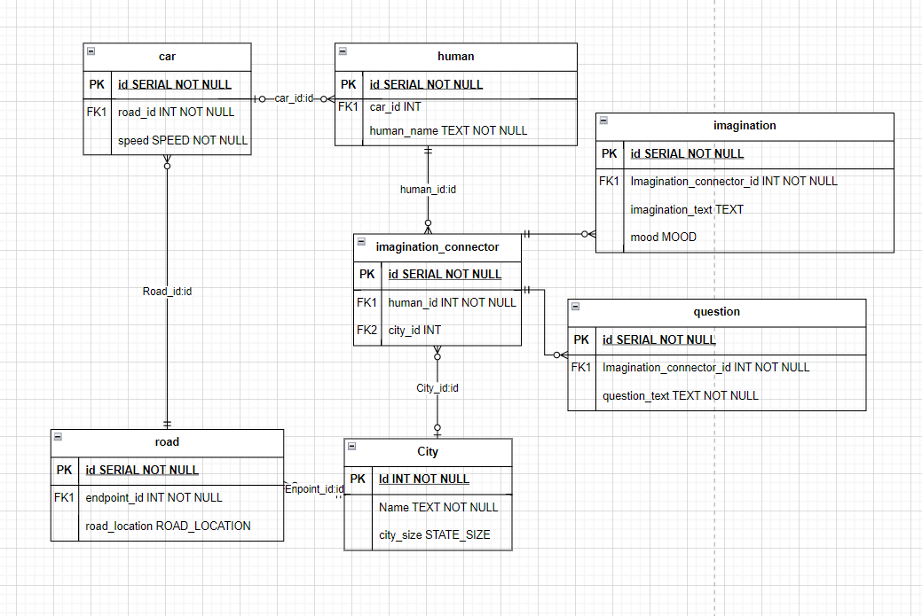

car: id → (speed, road_id)

human: id → (car_id, human_name)

imagination_connector: id → (human_id, city_id),

imagination: id → (imagination_connector_id, city_id, mood)

question: id → (imagination_connector_id, question_text)

city: id → (name, city_size)

road: id → (endpoint_id, road_location)

### НФБК

Отношение в НФБК, когда для всех

функциональных зависимостей отношения выполняется

условие: детерминант — потенциальный ключ.

Рассматриваемая модель находится в нормальной форме Бойса-Кодда

## Нормализованная модель:



car: id → (speed, road_id)

human: id → (car_id, human_name)

imagination_connector: id → (human_id, city_id),

imagination: id → (imagination_connector_id, city_id, mood)

question: id → (imagination_connector_id, question_text)

city: id → (name, city_size)

road: id → (endpoint_id, road_location)

## 

## Денормализации

### Объединение связанных таблиц

Если в модели у каждой мысли будет ровно один вопрос (что вполне возможно, используя правило 5 вопросов «Почему?»), то стоит объеденить таблицы think и question.

### Добавление избыточных атрибутов

Вероятно при использовании базы данных для прокладки маршрута придется искать дорогу с наименьшей загруженностью, тогда было бы удобно иметь поле car_count в таблице road отображающее количество автомобилей на дороге, которое мы бы обновляли при добавлении машины на дорогу.

## Функция

Функция на языке PL/pgSQL для поиска дороги с минимальной загруженностью

CREATE OR REPLACE FUNCTION low_traffic_road_id() RETURNS integer AS $$

DECLARE

min_road integer;

BEGIN

IF (EXISTS (

SELECT *

FROM road

LEFT JOIN car

ON car.road_id = road.id

WHERE car.id IS NULL

)) THEN

SELECT road.id INTO min_road

FROM road

LEFT JOIN car

ON car.road_id = road.id

WHERE car.id IS NULL

LIMIT 1;

RETURN min_road;

ELSE

SELECT road_id INTO min_road

FROM car

GROUP BY car.road_id

ORDER BY COUNT(*)

LIMIT 1;

RETURN min_road;

END IF;

END;

$$

LANGUAGE plpgsql;

## Триггер

Я добавил поле traffic_load в таблицу road, которое отвечает за количество машин на дороге и написал для автоматического обновления этого атрибута триггер

CREATE OR REPLACE FUNCTION update_road_traffic()

RETURNS TRIGGER AS $$

BEGIN

IF (TG_OP = 'INSERT') THEN

UPDATE road

SET traffic_load = traffic_load + 1

WHERE id = NEW.road_id;

ELSIF (TG_OP = 'DELETE') THEN

UPDATE road

SET traffic_load = traffic_load - 1

WHERE id = OLD.road_id;

ELSIF (TG_OP = 'UPDATE') THEN

UPDATE road

SET traffic_load = traffic_load - 1

WHERE id = OLD.road_id;

UPDATE road

SET traffic_load = traffic_load + 1

WHERE id = NEW.road_id;

END IF;

RETURN NULL;

END

$$

LANGUAGE plpgsql;

CREATE OR REPLACE TRIGGER update_road_traffic_trigger

AFTER INSERT OR DELETE OR UPDATE ON car

FOR EACH ROW

EXECUTE FUNCTION update_road_traffic();

SELECT * FROM road;

# Вывод

В процессе выполнения работы я узнал про нормализацию, привел мою модель к НФБК и доказал это, написал функцию и триггер.